**Evaluación de Rendimiento**

En este caso para Azure, se cuenta con una herramienta que esta integrada en el portal de Azure la cual brinda un panel que da una experiencia de monitoreo de punto a punto. En nuestro caso nos sirve para monitorear nuestras bases de datos, pero también cuenta con muchos otros recursos como lo son maquinas virtuales, servicios web, tiempo de respuesta, telemetría de aplicaciones (que es un sistema de comunicación a distancia que permite recoger, procesar y transmitir información de un dispositivo electrónico a otro).

* Máquinas Virtuales
* Servicios web
* Tiempo de respuesta
* Telemetría de aplicaciones
* Otros

**Funcionamiento de Azure Monitor.**

El siguiente diagrama proporciona una visión general de Azure Monitor.

En el centro del diagrama están los almacenes de datos de las métricas y los registros, que son los dos tipos fundamentales de datos que se utilizan en Azure Monitor. En la parte izquierda están los orígenes de datos de supervisión que rellenan estos almacenes de datos. En la derecha puede ver las diferentes funciones que realiza Azure Monitor con los datos recopilados. Esto incluye acciones como el análisis, la alerta y la transmisión a sistemas externos.

Wren, B, et al. (2022, 22 abril). *Introducción a Azure Monitor - Azure Monitor*. Microsoft Docs. https://docs.microsoft.com/es-es/azure/azure-monitor/overview

Azure monitor nos proporciona una interfase de supervisión integrada que hace más fácil ver el rendimiento, estado y métricas, de los recursos que tenemos en Azure.

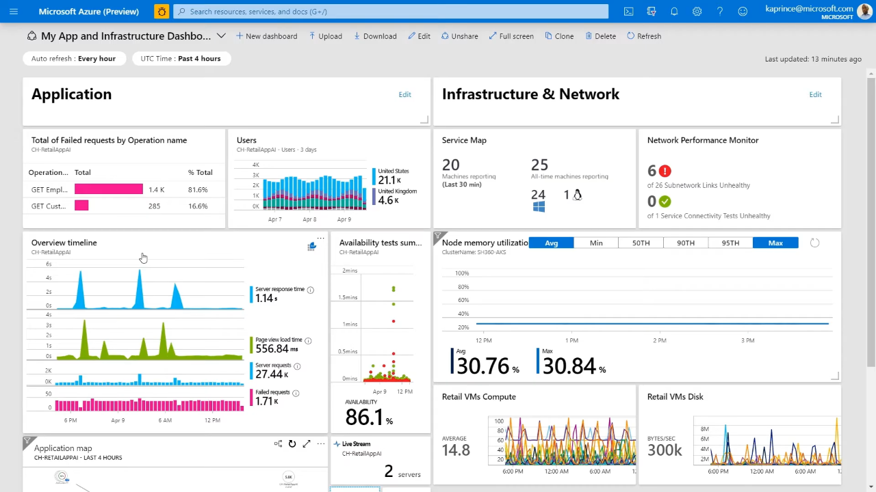

Wren, B. (2022). *Azure Monitor best practices - Analysis and visualizations - Azure Monitor*. Microsoft Docs. https://docs.microsoft.com/en-us/azure/azure-monitor/best-practices-analysis

Azure monitor se encuentra habilitado en nuestra cuenta de Microsoft en el momento que se crea una suscripción de Azure y este comienza a recopilar información de las métricas de manera automática, pero también se puede personalizar para obtener un análisis más detallado de ciertos datos de servicios específicos.

**¿Existe una versión local de Azure Monitor?**

Este es un servicio en la nube escalable que procesa y almacena grandes cantidades de datos, pero también puede supervisar los recursos que están en el entorno local y en otras nubes, no hay un límite de recopilación de datos, pero estos se almacenan solamente por 93 días.